МАДОУ «Детский сад №7 «Журавлик»

Занятие по развитию речи детей в средней группе

Тема: ««ДРУЖНАЯ СЕМЬЯ»».

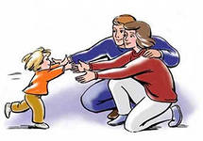

Воспитатель
Ахметьянова. А.М
Нягань
2012г.
ИНФОРМАЦИОННАЯ КАРТА ЗАНЯТИЯ

Воспитатель: Ахметьянова Альбина Марсовна
Дошкольная группа: средняя
Дата проведения: 11.04.2012г.
Тип занятия: комбинированное
- Цель: Формировать правильное представление о семье, роли матери, отца, дедушки, бабушки, сестры, брата.
- Закрепить представления о трудовых обязанностях членов семьи.
- Упражнять детей в подборе прилагательных и глаголов.
- Воспитывать положительные взаимоотношения в семье, взаимовыручку, любовь ко всем членам семьи.

Задачи:

• Расширить представление детей о семье как о людях, которые живут вместе, уточнить понятия «семья».
• Сформировать элементарные представления о родственных связях в семье.
• Совершенствовать умение составлять короткий рассказ, употреблять в речи имена и отчества родных.
• Закреплять умение выразительно декламировать стихи, понимать и объяснять смысл русских пословиц о семье; развивать связную речь, познавательный интерес, логическое мышление.

Оборудование: Костюм Пятачка, Винни – Пуха, геометрические фигуры (круг, треугольник), листья (желтые, красные, зеленые), яблоко большое, яблоки маленькие, домик Винни – Пуха, елка большая, елка маленькая, ткань, корзина большая, маленькая, еще меньше, две доски, корзинка, пенечки, елки, ткань зеленого цвета (травка, полянка), ткань голубого цвета (ручеек), листочки
Формы организации деятельности:
- фронтальная
- игровая

Структура занятия:
  - сюрпризный момент «появление Пятачка»
  - Путешествие в заколдованный лес.
  - дидактическая игра «Соберем листочки!»
  - переправа через Волшебный ручей
  - геометрическое лото «Лесные зверушки»
  - подведение итогов «В гостях у Винни-Пуха».
Характеристика группы развитие детей в соответствии с возрастом.
Предполагаемый результат: усвоение детьми элементарных математических представлений в соответствии с возрастом
Ход занятия:

Воспитатель предлагает детям поиграть. Изображает пальцами птицу, зайчика, петушка. Дети подражают воспитателю.

«Пять да пять - родные братцы,
Так все вместе и родятся,
Если вскапываешь грядку -
Держат все одну лопатку.
Не скучают, а играют
Вместе все в одни игрушки.
А зимою всей гурьбою
Дружно прячутся в теплушки.
Вот такие «пять да пять»,
Угадайте, как их звать?»
(Дети отгадывают загадку).
Воспитатель: А как вы догадались, что это пальчики? Что же за пальчики, в которые они прячутся? Ребята, а вы любите играть с пальчиками? Хотите научиться еще одной игре?

Воспитатель: (разгибает из кулака пальцы и сопровождает движение текстом)
«Этот пальчик - дедушка,
Этот пальчик - бабушка,
Этот пальчик - папа,
Этот пальчик - мама,
Этот пальчик - Я -
Вот и вся моя семья»
(Дети подражают воспитателю).
Воспитатель: О чем же эта игра? Правильно, о семье. У меня есть вот такая ладошка (силуэт). Давайте найдем на ней самый маленький, самый любимый? Как ласково называют вас дома? (Ответы детей).
Воспитатель предлагает детям отыскать на подносе шапочку, обозначающую ребенка и надеть ее на мизинчик ладошки силуэта.
Воспитатель: Послушайте стихотворение: 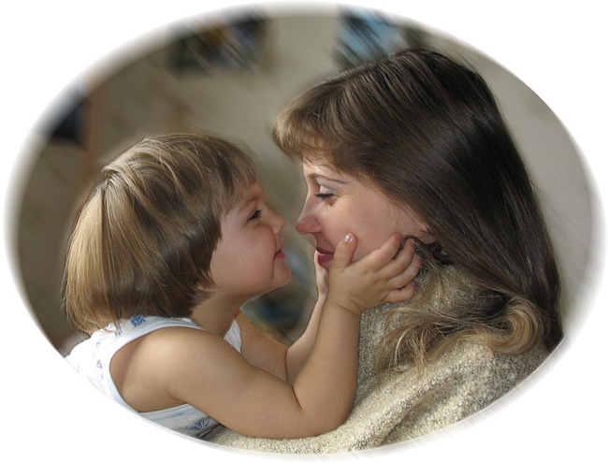
«Мы с мамой делали котлеты,
А за окошком дождик шел.
Мы с мамой думали при этом,
Как вместе быть нам хорошо!»

О ком я вам прочитала? Почему девочке хорошо с мамой? Расскажите о своей маме. Как чем вы ей помогаете? (Дети высказываются).
Воспитатель предлагает отыскать шапочку, на которой изображена мама, наденем на безымянный пальчик.
Воспитатель: Хотите узнать, о ком рассказывает следующее стихотворение? (Е. Серова):

«Не терпит мой папа безделья и скуки
У папы умелые, сильные руки.
И, если кому-нибудь надо помочь,
Мой папа всегда поработать не прочь».

Что можно сказать о папе? Какие ласковые слова вы хотели бы сказать о своем папе? ( Дети произносят ласковые слова, надевают шапочку). Давайте поиграем с нашими ладошками.

«Ладушки, ладушки,
Где были?
У бабушки!
(хлопают в ладоши)
А у бабушки ладони
Все в морщинах собраны
(показывают руки ладонями вверх),
А у бабушки ладони
Добрые – предобрые
(поглаживают ладони друг о друга)
Все работали ладони
Долгими годами
(постукивают кулачком о ладони)
Пахнут добрые ладони
Щами с пирогами
(подносят ладони к лицу)
По кудрям тебя погладят
Добрые ладони
(имитируют поглаживание)
И с любой печалью сладят
Теплые ладони
(складывают ладони, подносят к лицу, дуют)
Ладушки, ладушки,
Где были?
У бабушки
(хлопают в ладоши)
Что же умеет делать бабушка? Что вы любите делать вместе со своей бабушкой (ответы детей). Давайте похвалим свою бабушку. «Моя бабушка самая ...! (Произносят слова, надевают шапочку) Ребята, у нас остался один пальчик - большой. Кто же это? Правильно, дедушка.
«У меня есть дедушка,
Как зима, седой,
У меня есть дедушка
С белой бородой.
Мне на все мой дедушка
Может дать ответ.
И не стар мой дедушка,
Хоть ему сто лет!»
Кто хочет рассказать о своем дедушке? Как дедушка заботится о вас?
Друзья мои! Посмотрите, у нас с вами получилась большая, дружная семья на нашей ладошке. В семье все любят, заботятся и помогают друг другу. В каждой семье есть свой дом, в котором тепло и уютно. А как вы думаете, какой же домик у нашей семьи на ладошке? Да, правильно, пальчики живут в перчатке. У меня есть перчатки для «семейки» на вашей ладошке. Хотите украсить их, чтобы «домик» был красивым, нарядным, уютным.
Давайте постараемся украсить наш «домик» и нарисовать членов своей семьи.
Дети выполняют работу

Воспитатель предлагает детям подойти и рассмотреть «домик- перчатку» других детей, интересуется, какие пальчики принимали участие в составлении узора. Обращает внимание на выразительность детских рисунков.
А сейчас я вам скажу пословицу о дружной семье, давайте ее выучим. «Не надо клад, если в семье лад». «Когда все вместе и душа на месте». Перчатки, которые вы украсили, подарите своей семье.
